АДМИНИСТРАЦИЯ ЛЕНИНГРАДСКОЙ ОБЛАСТИ
КОМИТЕТ ПО СОХРАНЕНИЮ КУЛЬТУРНОГО НАСЛЕДИЯ ЛЕНИНГРАДСКОЙ ОБЛАСТИ

ПРИКАЗ

«___»____________2021 №_______________
Санкт-Петербург

О внесении изменений в приказ комитета по сохранению культурного наследия Ленинградской области от 10 сентября 2021 года № 01-03/21-131 «О включении выявленного объекта культурного наследия
«Дом Спиридонова», местонахождение: Ленинградская область, Кингисеппский район, г. Кингисепп, ул. Иванова, д. 14, литера А, в единый государственный реестр объектов культурного наследия (памятников истории и культуры) народов Российской Федерации в качестве объекта культурного наследия регионального значения «Дом И.И. Спиридонова», утверждении границ его территории, требований к осуществлению деятельности в границах территории и установлении предмета охраны»

В соответствии со ст. 3.1, 9.2, 18, 33 Федерального закона от 25 июня 2002 года № 73-ФЗ «Об объектах культурного наследия (памятниках истории и культуры) народов Российской Федерации», ст. 4 областного закона Ленинградской области от 25 декабря 2015 года № 140-оз «О государственной охране, сохранении, использовании и популяризации объектов культурного наследия (памятников истории и культуры) народов Российской Федерации, расположенных на территории Ленинградской области», пп. 2.1.2., 2.3.7. Положения о комитете по сохранению культурного наследия Ленинградской области, утвержденного постановлением Правительства Ленинградской области от 24 декабря 2020 года № 850,

п р и к а з ы в а ю:
1. В связи с технической ошибкой внести изменения в приложение № 1 к приказу комитета по культуре Ленинградской области от 10 сентября 2021 года № 01-03/21-131 «О включении выявленного объекта культурного наследия «Дом Спиридонова», местонахождение: Ленинградская область, Кингисеппский район, г. Кингисепп, ул. Иванова, д. 14, литера А, в единый государственный реестр объектов культурного наследия (памятников истории и культуры) народов Российской Федерации в качестве объекта культурного наследия регионального значения «Дом И.И. Спиридонова», утверждении границ его территории, требований к осуществлению деятельности в границах территории и установлении предмета охраны» в части схемы характерных (поворотных) точек границ территории объекта культурного наследия.
2. В остальной части приказ комитета по культуре Ленинградской области от 10 сентября 2021 года № 01-03/21-131 оставить без изменений.
3. Контроль за исполнением настоящего приказа оставляю за собой.
4. Настоящий приказ вступает в силу со дня его официального опубликования.

Заместитель Председателя
Правительства Ленинградской области -
председатель комитета по сохранению
культурного наследия В.О. Цой

Приложение 1
к приказу комитета
по сохранению культурного наследия
Ленинградской области
от «____» ____________ 2021
№ _________________________

План границ территории объекта культурного наследия
регионального значения
«Дом И.И. Спиридонова»,
расположенного по адресу: Российская Федерация, Ленинградская область, Кингисеппский район, г. Кингисепп, ул. Иванова, д. 14, литера А.

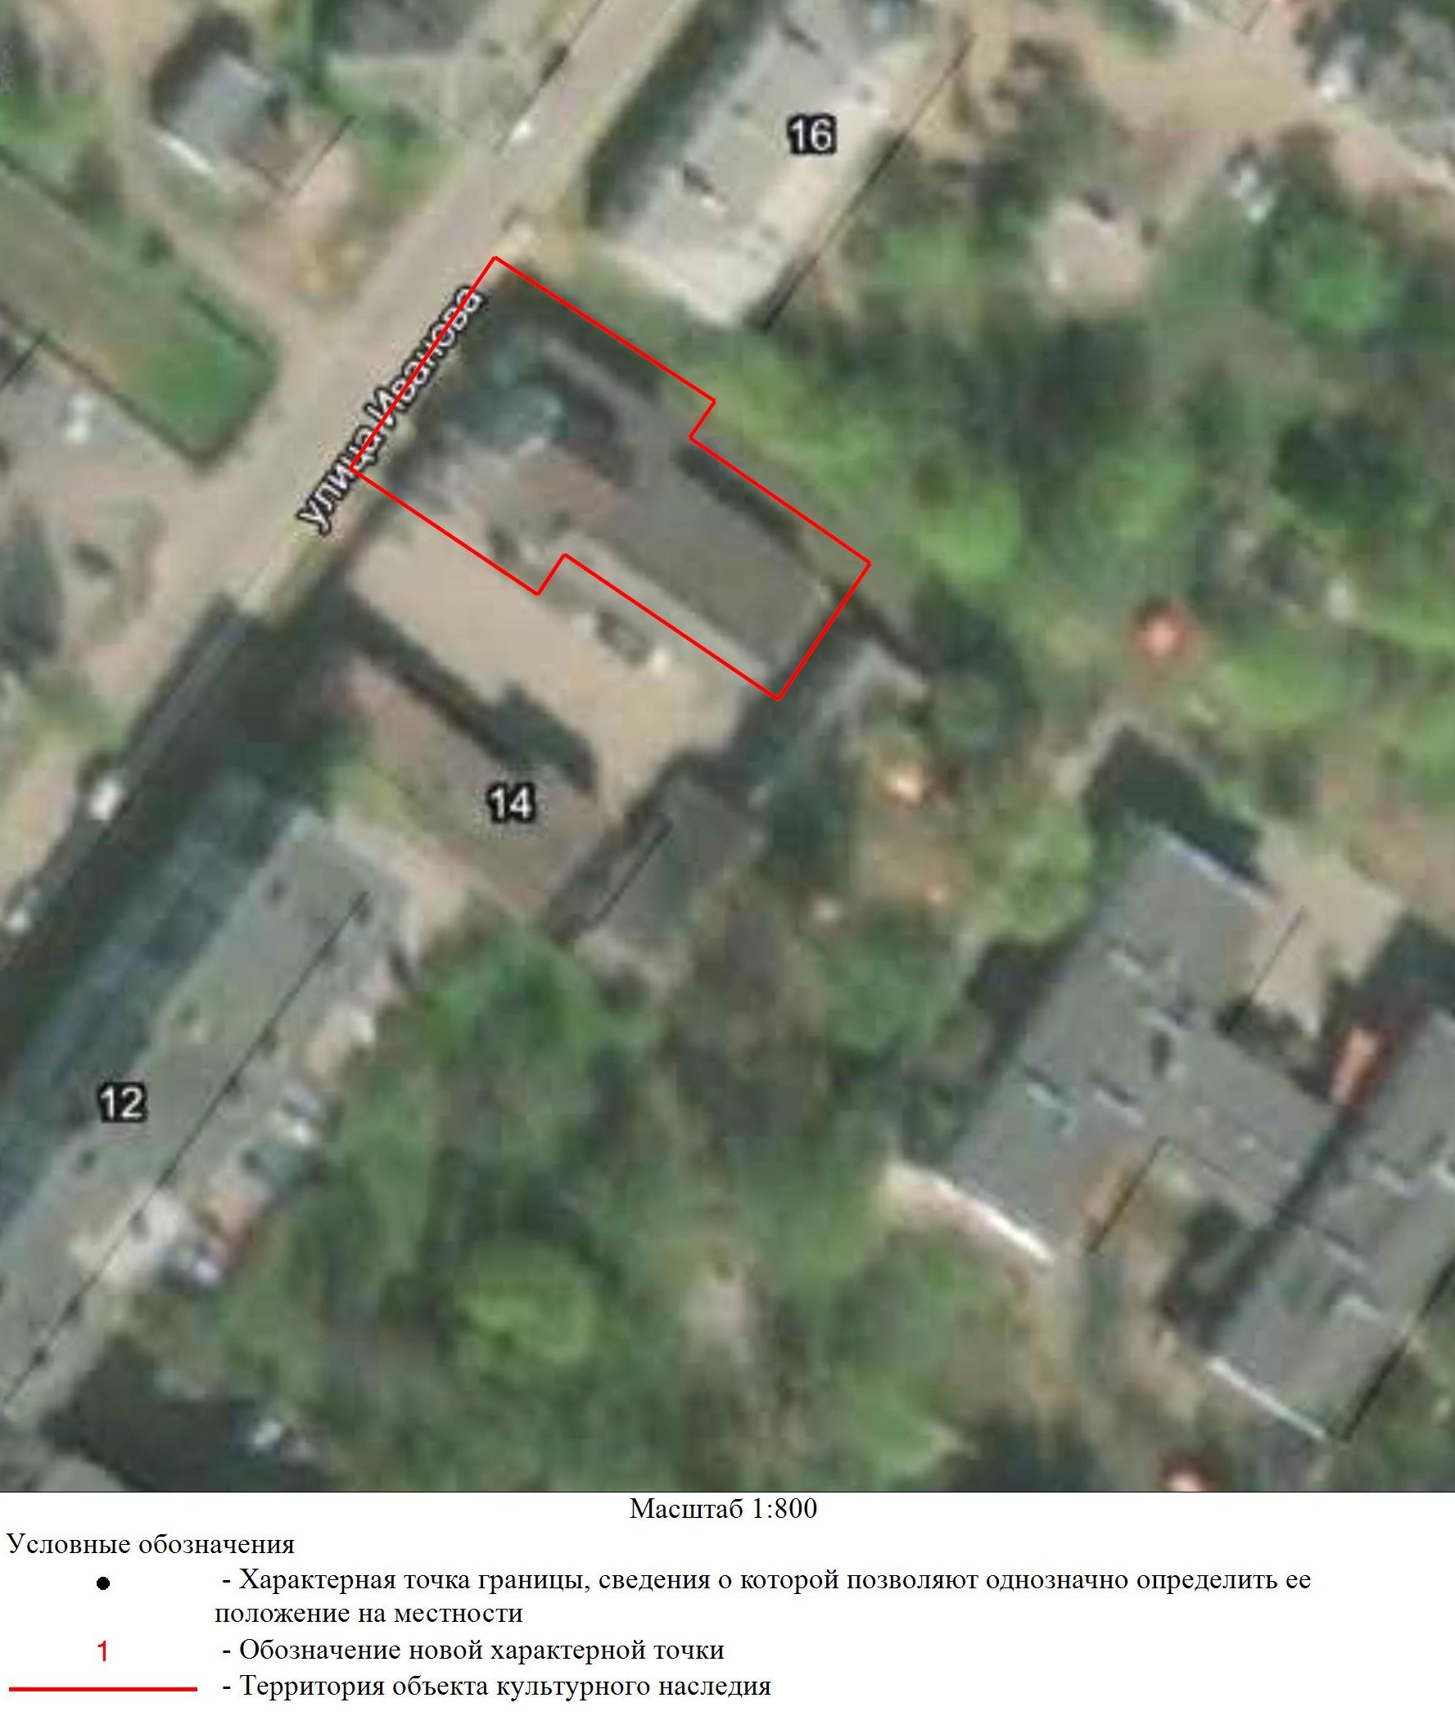
Перечень координат характерных (поворотных) точек границ
объекта культурного наследия регионального значения
«Дом И.И. Спиридонова»,
расположенного по адресу: Российская Федерация, Ленинградская область, Кингисеппский район, г. Кингисепп, ул. Иванова, д. 14, литера А.

Схема характерных (поворотных) точек границ территории объекта культурного наследия:
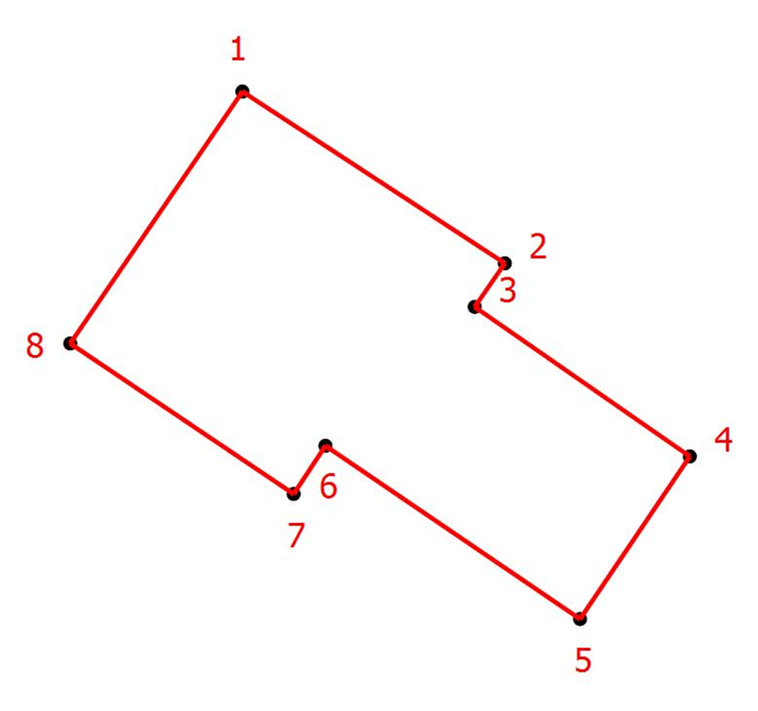

Текстовое описание границ объекта культурного наследия:
Границы территории объекта культурного наследия проходят от точки 1 на юго-восток до точки 2; от точки 2 на юго-запад до точки 3; от точки 3 на юго-восток до точки 4; от точки 4 на юго-запад до точки 5; от точки 5 на северо-запад до точки 6; от точки 6 на юго-запад до точки 7; от точки 7 на северо-запад до точки 8; от точки 8 на юго-запад до исходной точки 1.

Координаты характерных (поворотных) точек границ территории объекта культурного наследия

Номер характерной (поворотной) точки | Координаты характерных (поворотных) точек в местной системе координат (МСК-47 зона 1)
 | X | Y
1 | 373297,11 | 1287223,49
2 | 373283,03 | 1287245,01
3 | 373279,46 | 1287242,54
4 | 373267,2 | 1287260,18
5 | 373253,87 | 1287251,18
6 | 373268,07 | 1287230,3
7 | 373264,12 | 1287227,69
8 | 373276,46 | 1287209,37
1 | 373297,11 | 1287223,49

Метод определения координат – картографический.
Значение погрешности определения координат в системе координат, установленной для ведения государственного кадастра недвижимости – 0,50 м.

Требования к осуществлению деятельности в границах территории объекта культурного наследия регионального значения
«Дом И.И. Спиридонова»,
расположенного по адресу: Российская Федерация, Ленинградская область, Кингисеппский район, г. Кингисепп, ул. Иванова, д. 14, литера А.

На территории Памятника разрешается:
- проведение работ по сохранению объекта культурного наследия (меры, направленные на обеспечение физической сохранности и сохранение историко-культурной ценности объекта культурного наследия, предусматривающие консервацию, ремонт, реставрацию, включающие в себя научно-исследовательские, изыскательские, проектные и производственные работы, научное руководство за проведением работ по сохранению объекта культурного наследия, технический и авторский надзор за проведением этих работ);
- реконструкция, ремонт инженерных коммуникаций, благоустройство, озеленение, установка малых архитектурных форм, иная хозяйственная деятельность (по согласованию с региональным органом охраны объектов культурного наследия), не противоречащая требованиям обеспечения сохранности объекта культурного наследия и позволяющая обеспечить функционирование объекта культурного наследия в современных условиях, обеспечивающая недопущение ухудшения состояния территории объекта культурного наследия.

На территории Памятника запрещается:
- строительство объектов капитального строительства;
- проведение земляных, строительных, мелиоративных работ и иных работ, за исключением работ по сохранению объекта культурного наследия или его отдельных элементов, сохранению историко-градостроительной или природной среды объекта культурного наследия;
- установка рекламных конструкций, распространение наружной рекламы;
- осуществление любых видов деятельности, ухудшающих экологические условия и гидрологический режим на территории объекта культурного наследия, создающих вибрационные нагрузки динамическим воздействием на грунты в зоне их взаимодействия с объектом культурного наследия.

